NOSILAC PRIPREME IZMJENE PLANA: OPĆINA MAGLAJ
NOSILAC IZRADE PLANA : «STILPROJEKT» DOO P.J. MAGLAJ

NACRT

DJELIMIČNA IZMJENE REGULACIONOG PLANA „CENTAR MAGLAJ – sjeverni dio“

prostorni obuhvat zemljišta označenog sa k.č.broj: 569/4 površine 49m2, k.č.broj: 585/6 površine 117m2, k.č.broj: 589 površine 377m2 i 976m2, k.č.broj: 590 površine 903m2 i k.č.broj: 591 površine 1212m2, upisane u pl.broj: 3686, K.O. Maglaj, posjednik Bajrić (Ibre) Ragib sa dijelom 1/1 koje se nalazi u sjevernom dijelu grada lokacija postojećeg Kompleksa objekta „Klaonica“ sa pratećim sadržajima za preradu mesa

REGULACIONI PLAN
„CENTAR MAGLAJ – sjeverni dio“

KOORDINATOR: JASMIN HALILOVIĆ, dipl.ing.arh.

SARADNIK: ALEN TERZIMEHIĆ, dipl.ing.

DIREKTOR: JASMIN HALILOVIĆ, dipl.ing.arh.

m.p. _________________________

Maglaj, juli 2022. god.

A/ Tekstualni dio

S A D R Ž A J :

UVOD

  - URBANISTIČKA OSNOVA

  - IZVOD IZ PROSTORNO PLANSKE DOKUMENTACIJE
ŠIREG PODRUČJA
  - GRANICA OBUHVATA PLANA
  - STANJE INFRASTRUKTURNIH SISTEMA

2.0. URBANI KONCEPT IZGRADNJE I UREĐENJA PROSTORA
DJELIMIČNE IZMJENE REGULACIONOG PLANA

  - IZMJENE U ODNOSU NA PLANOM PREDVIĐENI KONCEPT ZONE OBUHVATA
  - IZMJENA NAMJENE I RAZMJEŠTAJA OBJEKATA
  - DJELIMIČNA IZMJENA PLANA REGULACIONIH I GRAĐEVINSKIH LINIJA
  - DJELIMIČNA IZMJENA PLANA PARCELACIJE
  - PLAN INFRASTUKTURE
2.5.1.CILJEVI RAZVOJA PROSTORA U OBUHVATU DJELIMIČNE IZMJENE PLANA
2.5.2.VODOSNABDJEVANJE I ODVODNJA OTPADNIH VODA
2.5.3. ENERGETIKA I PTT KOMUNIKACIJE

3.0. SMJERNICE ZA SPROVOĐENJE DJELIMIČNE IZMJENE PLANA

B/ Grafički prilozi

- IZVOD IZ VAŽEĆEG RP sa GRANICOM OBUHVATA IZMJENE
- IZVOD IZ PLANA PARCELACIJE VAŽEĆEG RP
- IZVOD IZ VAŽEĆEG RP – postojeće stanje prostornog uređenja
- PLAN NAMJENE I RAZMJEŠTAJA OBJEKATA
- PLAN PARCELACIJE SA NUMERACIJOM
- PLAN REGULACIONIH I GRAĐEVINSKIH LINIJA
- PLAN SAOBRAČAJA
- PLAN INFRASTRUKTURE

2.
UVOD

Ugovorom broj: 05-04-20-3090-2/22 od 24.06.2022. godine o izradi Izmjene Regulacionog plana „Centar Maglaj - sjeverni dio“, a koji su sklopili Općina Maglaj kao Nosilac pripreme i „Stilprojekt“ doo P.J. Maglaj kao Nosilac izrade Plana, stvoreni su uslovi za realizaciju planiranih izmjena koje se odnose na planirani prostor.
Obuhvat izmjene i dopune Plana definisan je početnom fazom, skicom i granicom obuhvata iz Odluke o pristupanju izmjene Regulacionog plana „Centar Maglaj - sjeverni dio“ broj: 02-04-1-1043/22 od 16.05.2022.godine, dostavljenom od općinske Službe.
Pravni osnov za donošenje Odluke o izmjeni Regulacionog plana „Centar Maglaj - sjeverni dio“ sadržan je u odredbama člana 42, 45 i 50, Zakona o prostornom uređenju i građenju Ze-Do kantona (Sl. Novine Ze-Do kantona br.01/14) kojim je definisan postupak izrade, izmjena i dopuna donošenja i sadržaj dokumenta prostornog uređenja.
Ovim je „Stilprojekt“ doo P.J. Maglaj preuzeo obavezu da pristupi izradi djelimične izmjene Regulacionog plana „Centar Maglaj - sjeverni dio“, u svemu prema Zakonu o prostornom uređenju i građenju ZE-DO kantona ( „Sl. Novine ZE-DO kantona“ broj 01/14 ), Zakona o prostornom planiranju i građevinskom zemljištu na nivou Federacije BiH ( Sl. Novine FBiH broj 2/03 i 50/07 ) i Uputstva o jedinstvenoj metodologiji za izradu planske dokumentacije u F BiH ( Sl.novine FBiH“ 63/04 , 50/07 i 84/10 ).

Izmjena Regulacionog plana „Centar Maglaj - sjeverni dio” obuhvata zemljište označeno sa k.č.broj: 569/4 površine 49m2, k.č.broj: 585/6 površine 117m2, k.č.broj: 589 površine 377m2 i 976m2, k.č.broj: 590 površine 903m2 i k.č.broj: 591 površine 1212m2, upisane u pl.broj: 3686, K.O. Maglaj, posjednik Bajrić (Ibre) Ragib sa dijelom 1/1 koje se nalazi u sjevernom dijelu grada lokacija postojećeg Kompleksa objekta „Klaonica“ sa pratećim sadržajima za preradu mesa.

Izmjenom Regulacionog plana bi se u odnosu na opredjeljenu namjenu po Regulacionom planu i planiranu izgradnju poslovnih objekata izvršile izmjene namjene i razmještaja objekata, plana parcelacije, građevinskih i regulacionih linija i na navedenom zemljištu k.č.broj: 569/4 površine 49m2, k.č.broj: 585/6 površine 117m2, k.č.broj: 589 površine 377m2 i 976m2, k.č.broj: 590 površine 903m2 i k.č.broj: 591 površine 1212m2, te bi se postojeći izgrađeni poslovno-proizvodni objekti u okviru Kompleksa zadržali sa statusom stalnih objekata.
U okviru Kompleksa na postojećem poslovnom objektu izgrađenom na k.č.broj: 591 planirala bi se dogradnja na slobodnom dijelu zemljišta spratnosti P+1.
Za postojeći objekat „Klaonica“ predviđa se nadogradnja do spratnosti P+2, odnosno spratnost P+1+Potk. dijela postojećeg objekta poslovno-stambene namjene.
U okviru zemljišta k.č.broj: 590 predviđa se izgradnja poslovno-proizvodnog objekta okvirnih dimenzija 10,00 x 20,00m, spratnosti P+1.
U okviru ostalog slobodnog prostora se ostavlja mogučnost da se u okviru planiranih građevinskih linija po potrebi dozvoljava izgradnja objekata koji će biti u funkciji već postojećih poslovno-proizvodnih sadržaja za preradu mesa, prema potrebama razvoja i proizvodnog programa u okviru djelatnosti.

U okviru planiranog obuhvata izvršila bi se i korekcija saobračajnog rješenja, te do Kompleksa predvidio prilaz prilaznom saobračajnicom koja se odvaja od ulice Bosanska (k.č.broj: 584/1, 584/2, 584/3 i 584/4).
U okviru planiranog saobračajnog rješenja šireg prostora predviđa se prilaz do Kompleksa planiranim saobračajnicama po regulacionom planu.
Ovim je „Stilprojekt“ doo P.J. Maglaj preuzeo obavezu da pristupi izradi djelomične izmjene Regulacionog plana „Centar Maglaj -sjeverni dio“, u svemu prema Zakonu o prostornom uređenju i građenju ZE-DO kantona ( „Sl. Novine ZE-DO kantona“ broj 01/14 ), Zakona o prostornom planiranju i građevinskom zemljištu na nivou Federacije BiH ( Sl. Novine FBiH broj 2/03“ i 50/07 ) i Uputstva o jedinstvenoj metodologiji za izradu planske dokumentacije u F BiH ( Sl.novine FBiH“ 63/04 , 50/07 i 84/10 ).
Ove izmjene Regulacionog plana svojim tekstualnim i grafičkim dijelovima su sastavni dio važećeg Regulacionog plana „CENTAR MAGLAJ – sjeverni dio“ kao i odluke o provođenju plana.

- URBANISTIČKA OSNOVA

1.1. IZVOD IZ PROSTORNO-PLANSKE DOKUMENTACIJE ŠIREG PODRUČJA

Regulacioni plan ovog dijela Maglaja izrađen je prema smjernicama preuzetim iz Urbanističkog plana grada Maglaja, a usvojen je 2007.godine i objavljen u Službenim novinama općine Maglaj.
Djelimične izmjene odnose se na prostor u Regulacionom planu koji obuhvata prostorni obuhvat D1 – poslovne i poslovno stambene izgradnje sjevernog dijela grada Maglaja. Izgrađena je uglavnom poslovno-stambenim i poslovnim objektima, a sve spratnosti VP, P+1 i P+2.

1.2. GRANICA OBUHVATA PLANA

Granica obuhvata odnosi se na prostorni obuhvat podzone D1 – poslovne i poslovno stambene izgradnje sjevernog dijela grada Maglaja, zemljište k.č.broj: 569/4 površine 49m2, k.č.broj: 585/6 površine 117m2, k.č.broj: 589 površine 377m2 i 976m2, k.č.broj: 590 površine 903m2 i k.č.broj: 591 površine 1212m2, upisane u pl.broj: 3686, K.O. Maglaj, posjednik Bajrić (Ibre) Ragib sa dijelom 1/1 koje se nalazi u sjevernom dijelu grada lokacija postojećeg Kompleksa objekta „Klaonica“ sa pratećim sadržajima za preradu mesa.
Površina zone obuhvata cca površinu od 6.500 m2.
Granica obuhvata ucrtana je u grafičkom prilogu izmjene Regulacionog plana isprekidanom crvenom linijom.
3.
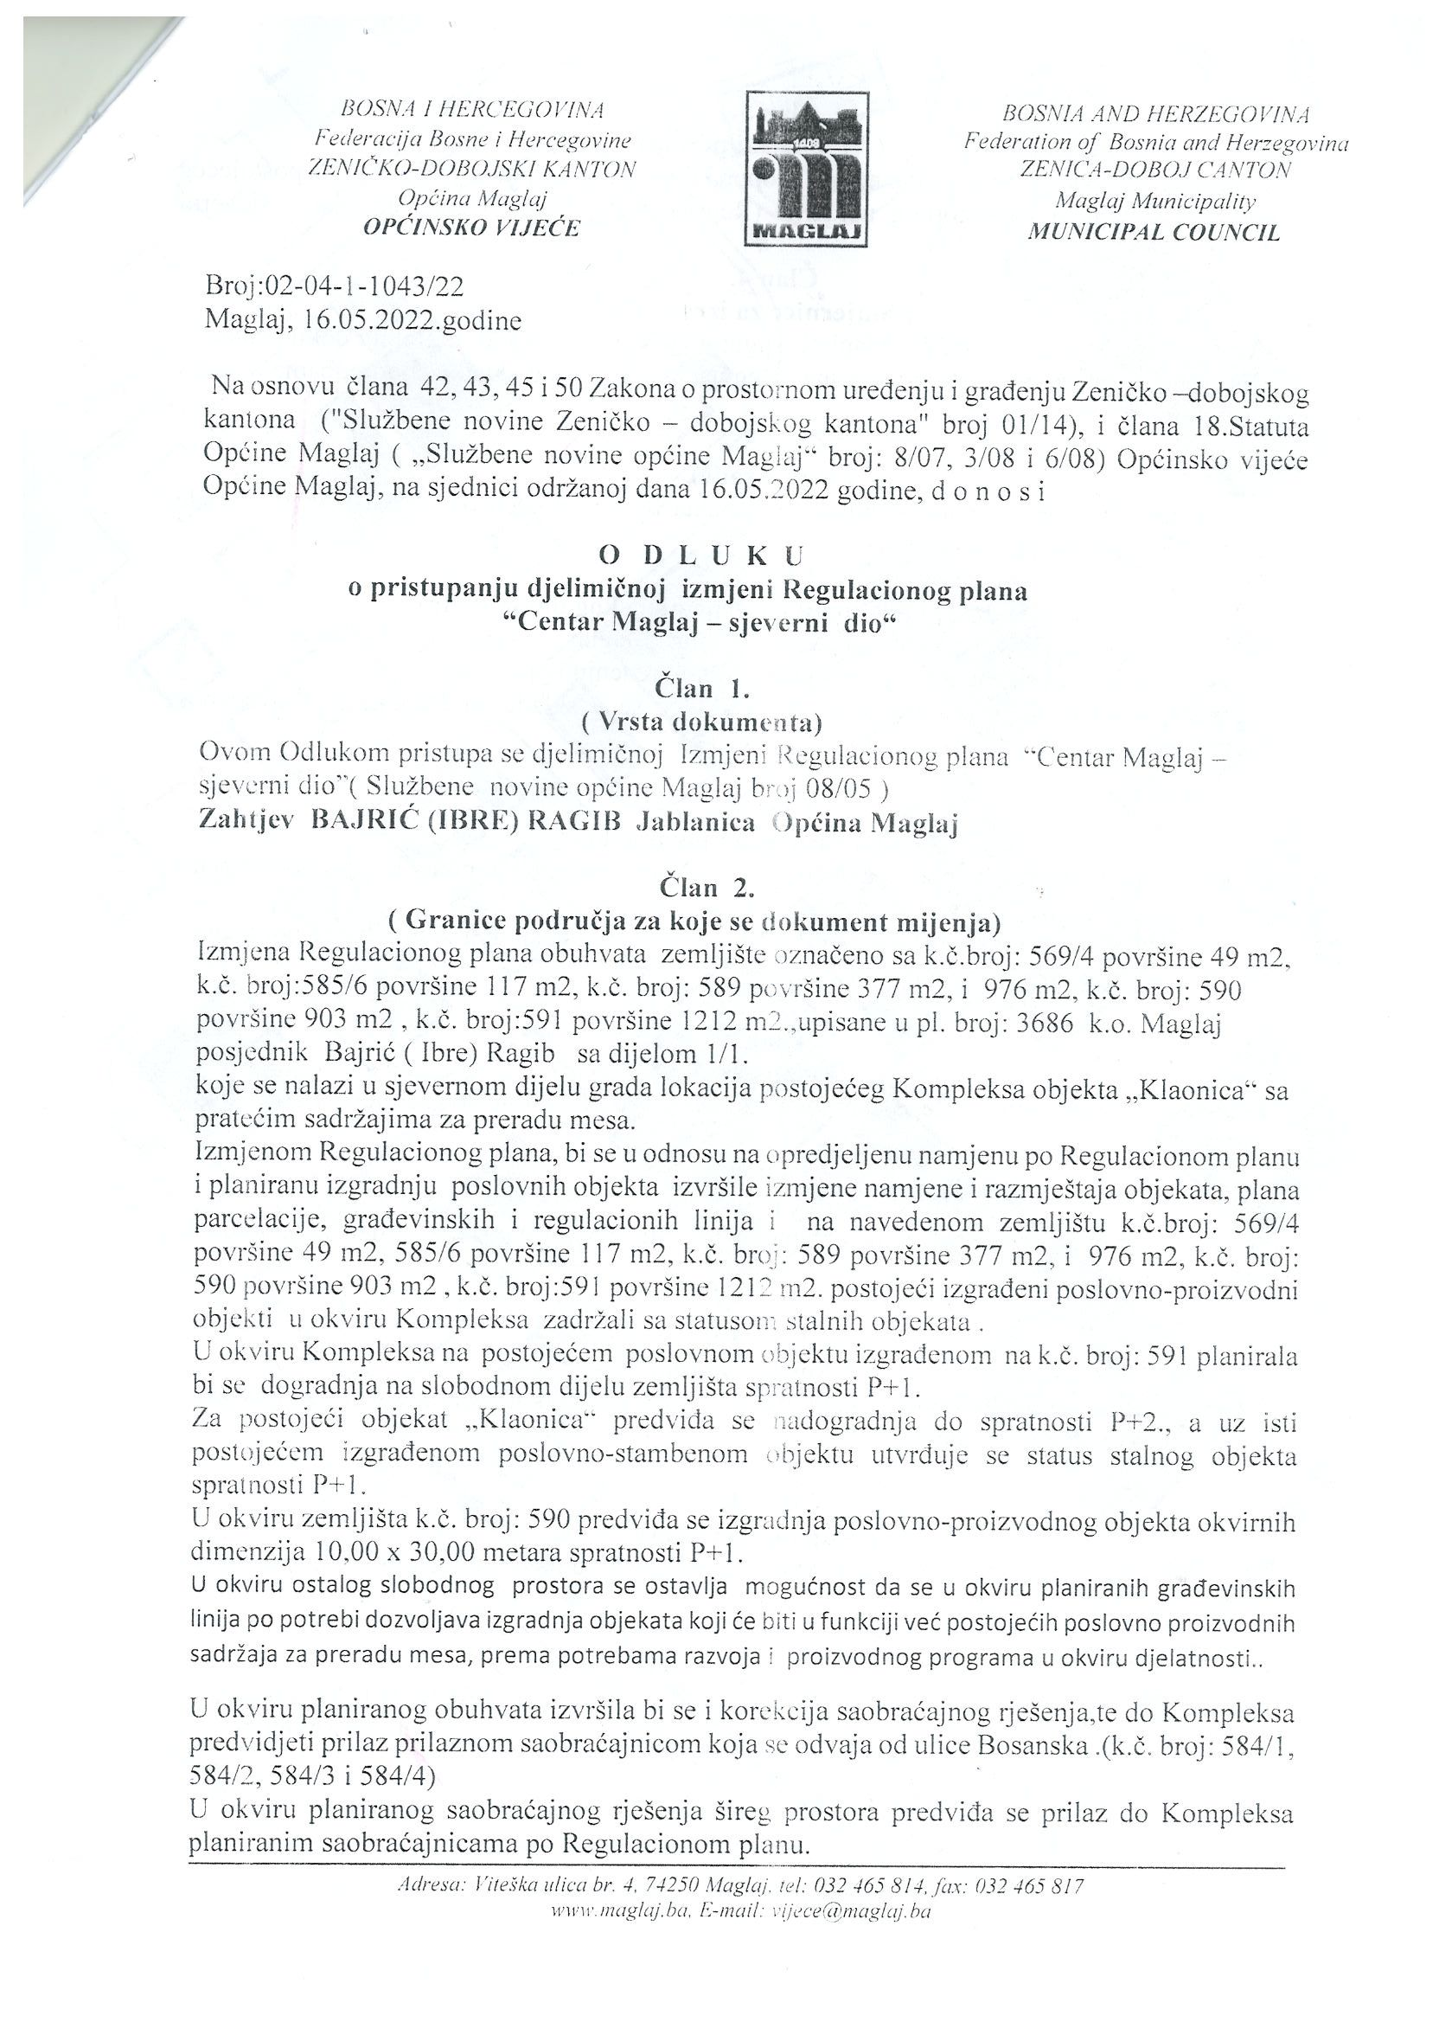
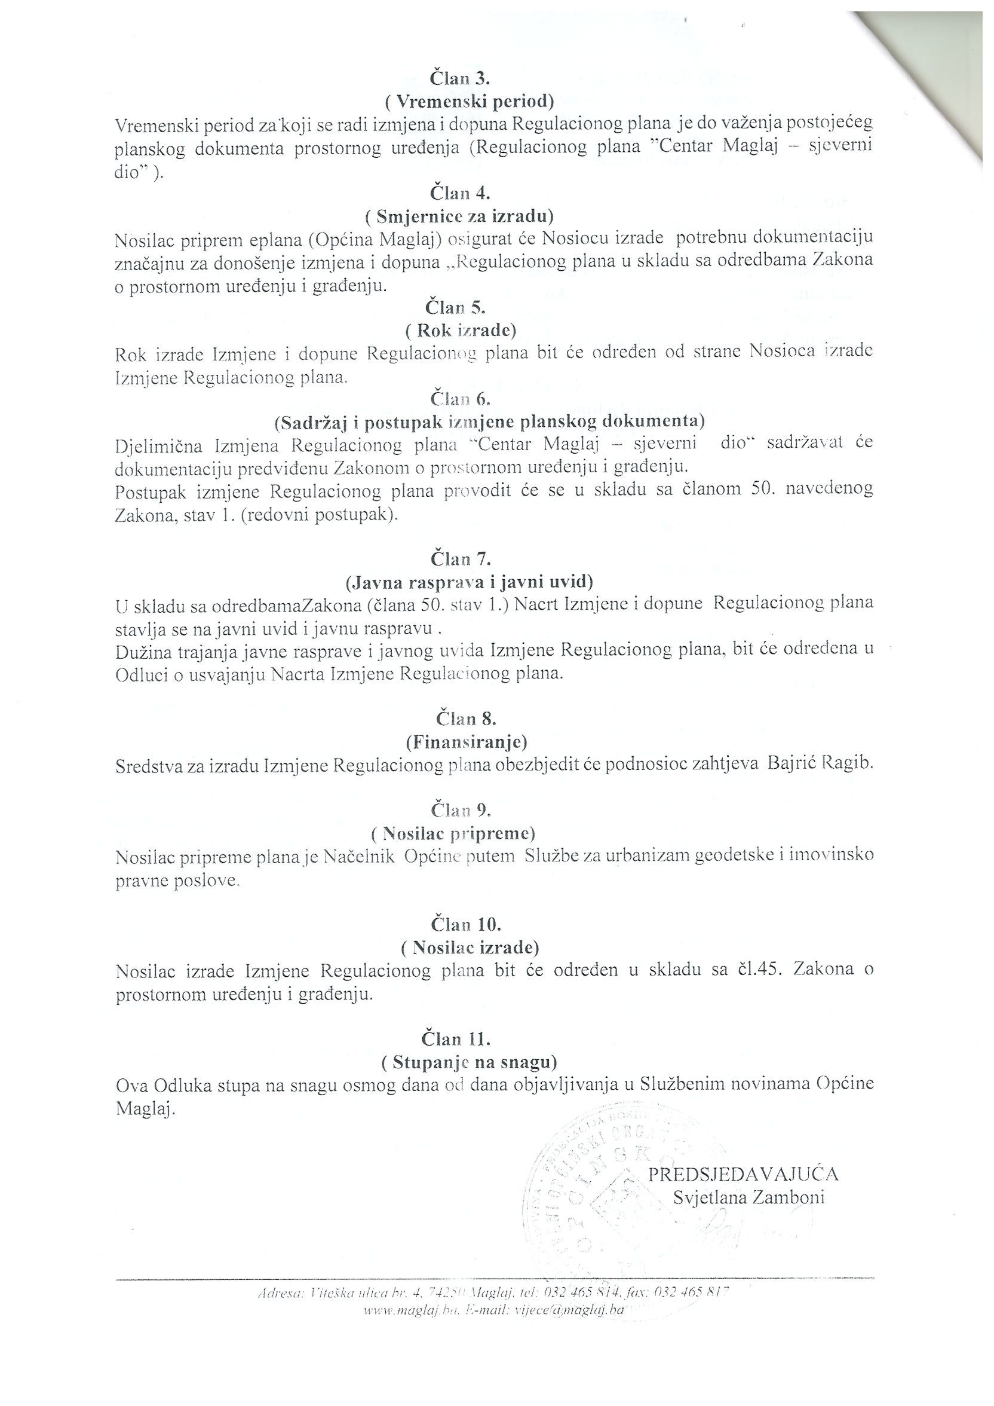

4.
1.3. STANJE INFRASTRUKTURNIH SISTEMA

Cestovni saobračaj:
Prostor koji obuhvata ovu Izmjenu Regulacionog plana je dio postojećeg usvojenog Regulacionog plana “ Centar Maglaj – sjeverni dio”.
Ova izmjena obuhvata zemljište označeno sa k.č.broj: 569/4 površine 49m2, k.č.broj: 585/6 površine 117m2, k.č.broj: 589 površine 377m2 i 976m2, k.č.broj: 590 površine 903m2 i k.č.broj: 591 površine 1212m2, upisane u pl.broj: 3686, K.O. Maglaj, posjednik Bajrić (Ibre) Ragib sa dijelom 1/1 koje se nalazi u sjevernom dijelu grada lokacija postojećeg Kompleksa objekta „Klaonica“ sa pratećim sadržajima za preradu mesa.

Izmjenom Regulacionog plana bi se u odnosu na opredjeljenu namjenu po Regulacionom planu i planiranu izgradnju poslovnih objekata izvršile izmjene namjene i razmještaja objekata, plana parcelacije, građevinskih i regulacionih linija i na navedenom zemljištu k.č.broj: 569/4 površine 49m2, k.č.broj: 585/6 površine 117m2, k.č.broj: 589 površine 377m2 i 976m2, k.č.broj: 590 površine 903m2 i k.č.broj: 591 površine 1212m2, te bi se postojeći izgrađeni poslovno-proizvodni objekti u okviru Kompleksa zadržali sa statusom stalnih objekata.
U okviru Kompleksa na postojećem poslovnom objektu izgrađenom na k.č.broj: 591 planirala bi se dogradnja na slobodnom dijelu zemljišta spratnosti P+1.
Za postojeći objekat „Klaonica“ predviđa se nadogradnja do spratnosti P+2, odnosno spratnost P+1+Potk. dijela postojećeg objekta poslovno-stambene namjene.

- URBANI KONCEPT IZGRADNJE I UREĐENJA PROSTORA

IZMJENE REGULACIONOG PLANA “ CENTAR MAGLAJ – sjeverni dio”

  - IZMJENE U ODNOSU NA PLANOM PREDVIĐENI KONCEPT ZONE OBUHVATA

Analizirajući postojeće stanje i prostor obuhvata, opšti cilj ovog planskog dokumenta je:
- Izmjena Regulacionog plana „Centar Maglaj - sjeverni dio” obuhvata zemljište označeno sa k.č.broj: 569/4 površine 49m2, k.č.broj: 585/6 površine 117m2, k.č.broj: 589 površine 377m2 i 976m2, k.č.broj: 590 površine 903m2 i k.č.broj: 591 površine 1212m2, upisane u pl.broj: 3686, K.O. Maglaj, posjednik Bajrić (Ibre) Ragib sa dijelom 1/1 koje se nalazi u sjevernom dijelu grada lokacija postojećeg Kompleksa objekta „Klaonica“ sa pratećim sadržajima za preradu mesa;

- Izmjenom Regulacionog plana bi se u odnosu na opredjeljenu namjenu po Regulacionom planu i planiranu izgradnju poslovnih objekata izvršile izmjene namjene i razmještaja objekata, plana parcelacije, građevinskih i regulacionih linija i na navedenom zemljištu k.č.broj: 569/4 površine 49m2, k.č.broj: 585/6 površine 117m2, k.č.broj: 589 površine 377m2 i 976m2, k.č.broj: 590 površine 903m2 i k.č.broj: 591 površine 1212m2, te bi se postojeći izgrađeni poslovno-proizvodni objekti u okviru Kompleksa zadržali sa statusom stalnih objekata;

- U okviru Kompleksa bi se na postojećem poslovnom objektu izgrađenom na k.č.broj: 591 planirala dogradnja na slobodnom dijelu zemljišta spratnosti P+1;

- Za postojeći objekat „Klaonica“ predviđa se nadogradnja do spratnosti P+2, odnosno spratnost P+1+Potk. dijela postojećeg objekta poslovno-stambene namjene, te dogradnja istog sa jugozapadne strane u širini od 5,00m;

- U okviru zemljišta k.č.broj: 590 predviđa se izgradnja poslovno-proizvodnog objekta okvirnih dimenzija 10,00 x 20,00m, spratnosti P+1;

- U okviru ostalog slobodnog prostora se ostavlja mogučnost da se u okviru planiranih građevinskih linija po potrebi dozvoljava izgradnja objekata koji će biti u funkciji već postojećih poslovno-proizvodnih sadržaja za preradu mesa, prema potrebama razvoja i proizvodnog programa u okviru djelatnosti;

- U okviru planiranog obuhvata izvršila bi se i korekcija saobračajnog rješenja, tako da bi se do Kompleksa predvidio prilaz prilaznom saobračajnicom koja se odvaja od ulice Bosanska (k.č.broj: 584/1, 584/2, 584/3 i 584/4);

- U okviru planiranog saobračajnog rješenja šireg prostora predviđa se prilaz do Kompleksa sa južne strane preko planirane saobračajnice koja se ovom izmjenom koriguje tako da se ovom izmjenom ukida dio ulice polukružnog oblika;

  - IZMJENA NAMJENE I RAZMJEŠTAJA OBJEKATA

Izmjenom Regulacionog plana je planirano ukidanje prethodno uplanjenih poslovnih objekta spratnosti VP i P+1 na zemljištu označenom sa k.č.broj: 569/4 površine 49m2, k.č.broj: 585/6 površine 117m2, k.č.broj: 589 površine 377m2 i 976m2, k.č.broj: 590 površine 903m2 i k.č.broj: 591 površine 1212m2, te bi se postojeći izgrađeni poslovno-proizvodni objekti u okviru Kompleksa zadržali sa statusom stalnih objekata.

5.
U okviru Kompleksa bi se na postojećim poslovnim objektima izgrađenim na k.č.broj: 591 planirala dogradnja nepravilne tlocrtne osnove na slobodnom dijelu zemljišta spratnosti P+1 u max. dim. 49,60 x 14,15m u pravcu jugoistoka i sjeveroistoka.
Za postojeći objekat „Klaonica“ predviđa se nadogradnja do spratnosti P+2, odnosno spratnost P+1+Potk. dijela postojećeg objekta poslovno-stambene namjene, te dogradnja istog dim. 17,00 x 5,00m sa jugozapadne strane.
U okviru zemljišta k.č.broj: 590 predviđa se izgradnja poslovno-proizvodnog objekta okvirnih dimenzija 10,00 x 20,00m, spratnosti P+1.
U okviru zemljišta k.č.broj: 589 predviđa se izgradnja poslovnog objekta dimenzija 9,00 x 3,60m, spratnosti P+1.

U okviru ostalog slobodnog prostora se ostavlja mogućnost da se u okviru planiranih građevinskih linija po potrebi dozvoljava izgradnja objekata koji će biti u funkciji već postojećih poslovno-proizvodnih sadržaja za preradu mesa, prema potrebama razvoja i proizvodnog programa u okviru djelatnosti.

  - IZMJENA PLANA REGULACIONIH I GRAĐEVINSKIH LINIJA

Regulaciona linija utvrđuje graničnu liniju građevinske parcele u odnosu na površinu i druge građevinske parcele od kojih mora biti predmetna parcela odvojena iz funkcionalnih, estetskih i zaštitnih razloga. Regulaciona linija je određena grafičkim prikazom Regulacionih linija regulacionog plana i čini granicu novoprojektovane građevinske parcele.
Građevinska linija označava granicu po kojoj se gradi, odnosno iskoličava objekat ili liniju koju objekat svojim gabaritom po horizontali i vertikali ne smije preći.

Udaljenost planirane dogradnje i postojećeg poslovnog objekta kojem se ovom izmjenom određuje trajni karakter na istoku obuhvata od osovine planirane saobračajnice – ulice Obalska je 17,60 – 17,20m, a od granice parcele sa sjeverne strane 3,20-3,70m, odnosno južne 9,20-9,90m.
Planirani poslovni objekat sa dogradnjom na zemljištu označenom sa k.č.broj: 591 i 589, spratnosti P+1 je udaljen sjeveroistočno od postojećeg objekta (poslovne i stambeno-poslovne namjene) kojem se ovom izmjenom određuje trajni karakter udaljen minimalno 5,50m.
Udaljenost postojećeg poslovnog objekta koji se dograđuje i kojem se ovom izmjenom određuje trajni karakter (poslovne i stambeno-poslovne namjene) na zemljištu označenom sa k.č.broj: 590 i 589 od granice parcele sa južne strane je min. 6,80m, sa zapadne strane 30,30m, a sa sjeverne min. 22,20m.
Planirani poslovni objekat na zemljištu označenom sa k.č.broj: 590, spratnosti P+1, max.dim. 20,00 x 10,00m je udaljen od zapadne granice parcele min. 5,80m, od sjeverne 3,50m, od južne 21,80,, dok je od poslovnog objekta sa istočne strane poslovne i stambeno-poslovne namjene kojem se ovom izmjenom određuje trajni karakter udaljen min. 6,00m.

Izmjenama Regulacionog plana je došlo do korekcija građevinskih i regulacionih linija.

  - DJELIMIČNA IZMJENA PLANA PARCELACIJE

U obuhvatu Regulacionog plana „Centar Maglaj-sjeverni dio“ Maglaj uspostavljen je raster izgrađenih saobračajnica.

Granica obuhvata odnosi se na prostorni obuhvat podzone D1 – poslovne i poslovno stambene izgradnje sjevernog dijela grada Maglaja, zemljište k.č.broj: 569/4 površine 49m2, k.č.broj: 585/6 površine 117m2, k.č.broj: 589 površine 377m2 i 976m2, k.č.broj: 590 površine 903m2 i k.č.broj: 591 površine 1212m2, upisane u pl.broj: 3686, K.O. Maglaj, posjednik Bajrić (Ibre) Ragib sa dijelom 1/1 koje se nalazi u sjevernom dijelu grada lokacija postojećeg Kompleksa objekta „Klaonica“ sa pratećim sadržajima za preradu mesa.
Površina zone obuhvata cca površinu od 6.500 m2.

Ovom izmjenom RP bi se ukidanjem planiranih objekata ukinule i planirane parcele označene sa 324, 325 i 326, te bi se formirala nova građevinska parcela kojoj bi se dodjelila oznaka br. 324 P=3.806m2 i ista bi obuhvatala navedeno zemljište u vlasništvu Bajrić (Ibre) Ragib sa dijelom 1/1.
Susjedna postojeća parcela br. 323 bi se korigovala, te time umanjila tako da bi njena površina iznosila P=826m2.
Ostala parcelacija ostaje ista.

  - PLAN INFRASTRUKTURE
    - CESTOVNI SAOBRAČAJ

Osnovni koncept plana saobračaja prenesen je iz Regulacionog plana „Centar Maglaj -sjeverni dio“.
U obuhvatu Regulacionog plana „Centar Maglaj -sjeverni dio“ Maglaj omogučena je kolska i pješačka komunikaciju prema već izgrađenim objektima na nevedenom zemljištu, odnosno prema postojećem Kompleksu objekata „Klaonica“ sa pratećim sadržajima za preradu mesa.
6.
U okviru planiranog obuhvata izvršila bi se i korekcija saobračajnog rješenja, te do Kompleksa predvidio prilaz prilaznom saobračajnicom koja se odvaja od ulice Bosanska (k.č.broj: 584/1, 584/2, 584/3 i 584/4);
U okviru planiranog saobračajnog rješenja šireg prostora predviđa se prilaz do Kompleksa sa južne strane preko planirane saobračajnice koja se ovom izmjenom koriguje tako da se ovom izmjenom ukida dio ulice polukružnog oblika.
Ostali saobračaj se zadržava.
Profili saobračajnica su dati u okviru grafičkog dijela na karti „Plan Saobračaja“.

    - VODOSNABDJEVANJE I ODVODNJA OTPADNIH VODA

Ostala infrastruktura se zadržava, a vodosnabdijevanje u Regulacionom planu „Centar Maglaj -sjeverni dio“ Maglaj je predviđeno gradskim vodovodom.
Odvodnja otpadnih voda u Regulacionom planu „Centar Maglaj -sjeverni dio“ Maglaj je predviđena kanalizacionim sistemom separatnog tipa (zasebno fekalna i oborinska kanalizacija).
Priključak je predviđen na postojeću gradsku fekalnu i oborinsku kanalizaciju.

    - ENERGETIKA I PTT KOMUNIKACIJE

U gradskoj zoni svi priključci su podzemni.
Postojeći kapaciteti i instalacije TT komunikacija obezbjeđuju vrlo solidan nivo zadovoljenja potreba planiranog sadržaja.
Poštanski i TT saobračaj stanovnici u zoni obuhvata „Centar Maglaj -sjeverni dio“ Maglaj svoje potrebe zadovoljavaju preko općinskog TT centra Maglaj.

3. SMJERNICE ZA PROVOĐENJE IZMJENE PLANA

Date djelimične izmjene Regulacionog plana „Centar Maglaj - sjeverni dio“ po njihovom usvajanju uklapaju se u Regulacioni plan „Centar Maglaj -sjeverni dio“ i smatraju se njegovim sastavnim dijelom. Sve date izmjene se odnose na zonu obuhvata izmjene Plana primjenjuju se samo za navedenu zonu obuhvata i sastavni su dio Odluke o provođenju važećeg Reg. plana „Centar Maglaj -sjeverni dio". Prilikom provođenja Plana obavezna je primjena urbanističko-tehničkih uvjeta za građenje objekta datih u Odluci o provođenju plana.

7.

GRAFIČKI PRILOZI

SADRŽAJ GRAFIČKIH PRILOGA

- IZVOD IZ VAŽEĆEG RP sa ZONOM OBUHVATA IZMJENE
- IZVOD IZ PLANA PARCELACIJE VAŽEĆEG RP
- IZVOD IZ VAŽEĆEG RP – postojeće stanje prostornog uređenja
- PLAN NAMJENE I RAZMJEŠTAJA OBJEKATA
- PLAN PARCELACIJE SA NUMERACIJOM
- PLAN REGULACIONIH I GRAĐEVINSKIH LINIJA
- PLAN SAOBRAČAJA
- PLAN INFRASTRUKTURE

